Evidencia de Actividad 1 – Lab 3
- Enlace de su usuario de GitHub: https://github.com/breiner-sis
- Repositorio: breiner-sis/Lab-PC

- Captura de pantalla de:

- Repositorio creado
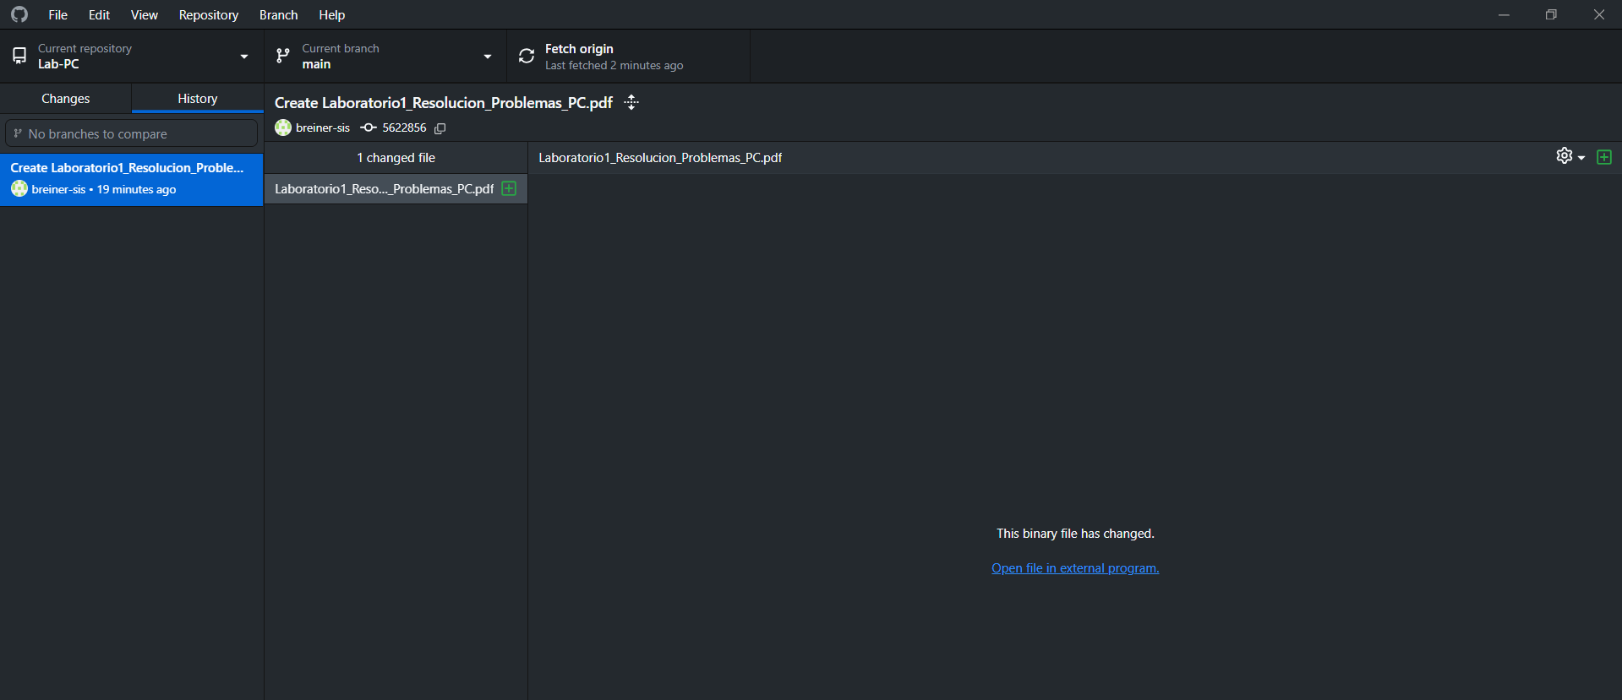
- Archivos locales del repositorio clonado
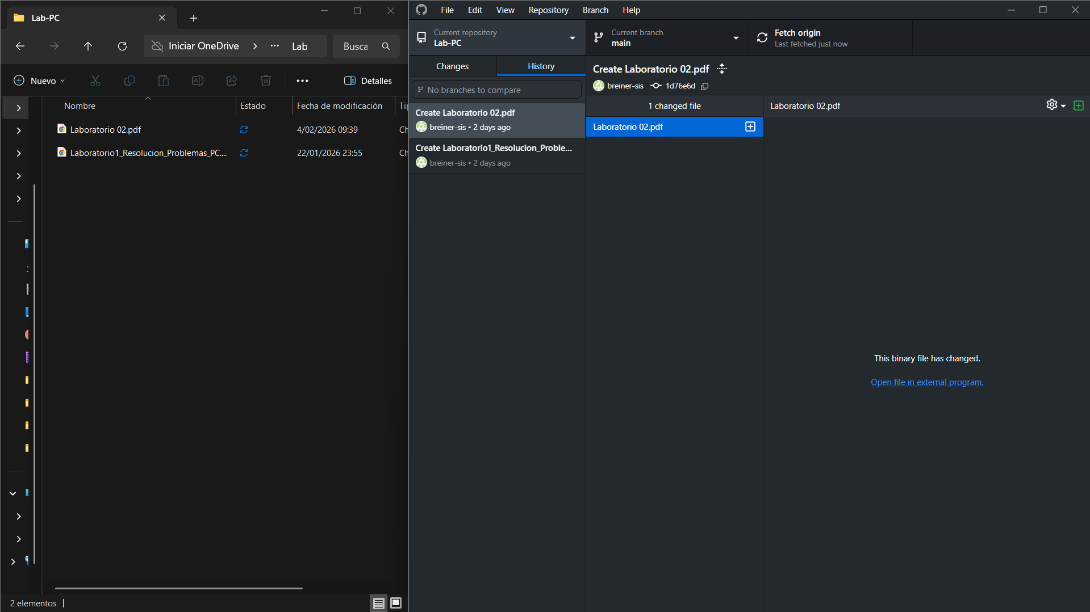

- Historial de cambios de un archivo README.
